Juan Felipe Ortiz Caballero

Ciclo 5 Noche

**Los Valores**

Los valores son de diferentes tipos culturares familiares inter personales, los valores son creencias y estambres, son la base y la garantía para relacionarnos con las demás personas, a diario tomas la decisión de valor, puede ser correcta eh incorrecta.

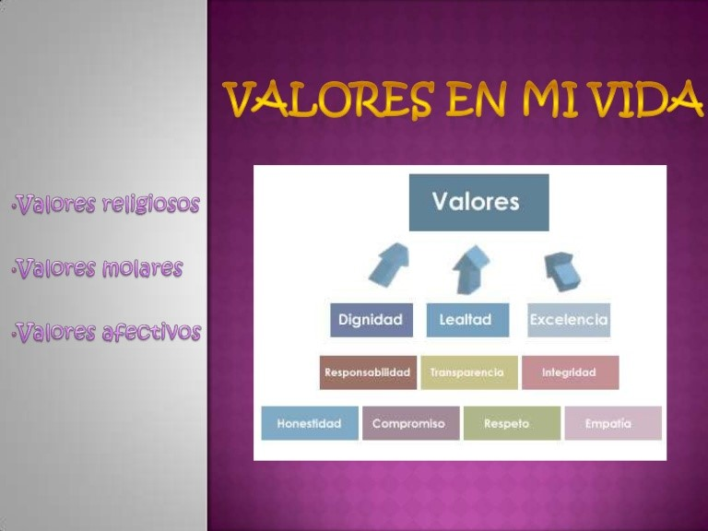

Se entiende por valor moral todo aquello que lleve al hombre a defender y crecer en su dignidad de persona. El valor moral conduce al bien moral. Recordemos que bien es aquello que mejora, perfecciona, completa.

El valor moral perfecciona al hombre en cuanto a ser hombre, en su voluntad, en su libertad, en su razón. Se puede tener buena o mala salud, más o menos cultura, por ejemplo, pero esto no afecta directamente al ser hombre. Sin embargo vivir en la mentira, el hacer uso de la violencia o el cometer un fraude, degradan a la persona, empeoran al ser humano, lo deshumanizan. Por el contrario las acciones buenas, vivir la verdad, actuar con honestidad, el buscar la justicia, le perfeccionan.

El valor moral es muy importante ya que nos hace actuar y tomar decisiones equitativas para mi y los demás.

Consideras que tener principios claros nos ayuda a afrontar las dificultades que la vida nos presenta? Argumenta.

Claro que si tener principios claros nos ayuda a afrontar la vida ya que a la gente hoy en dia le faltan mucho los principios y los valores actúan sin valor y no llegan a nada en cambio los que tienen claro y les inculcan desde casa son mejores personas y tienden a sobresalir más por su forma de ser.

Busca en la sopa de letras estos valores y menciona si hacen parte de tu vida.

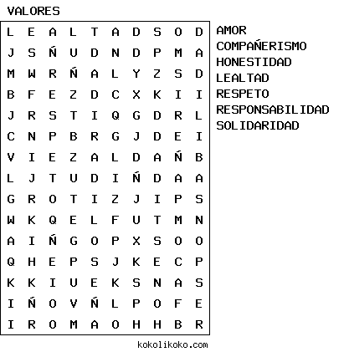

La mayoría de valores hace parte de mi vida.